Лабораторная работа №3

**Графическая интерпретация знака, слова, выражения**

В основе работы лежал анализ морфологических, физических и функциональных свойств буквы. Для стилизации была выбрана буква **А,** и в процессе создания образа применены различные художественно-графические приемы.

Морфологические свойства графемы А

Форма – симметричная, устойчивая, напоминает треугольник с перемычкой.

Динамика – статичная, но при небольших изменениях может приобрести движение (например, наклонные линии создают ощущение подъема).

Физические свойства – легко стилизуется за счет открытой структуры, подходит для включения различных графических элементов.

Функциональные свойства – используется в большинстве алфавитов мира, является одной из наиболее узнаваемых букв.

**Графема**

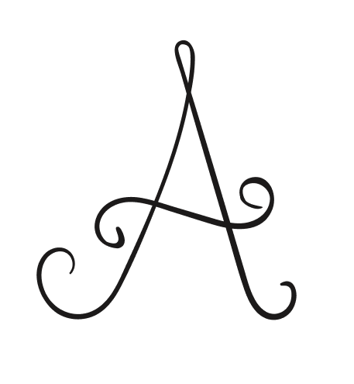

Этот вариант основывался на анализе начертания самой буквы. А имеет строгие, симметричные очертания, но для создания визуального интереса было решено сделать линии плавными.

**Декоративная**

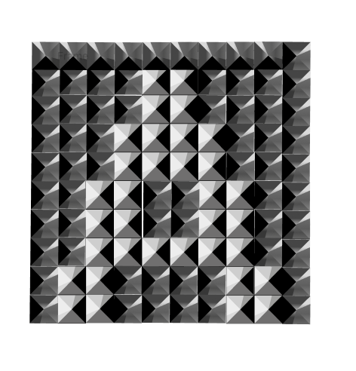

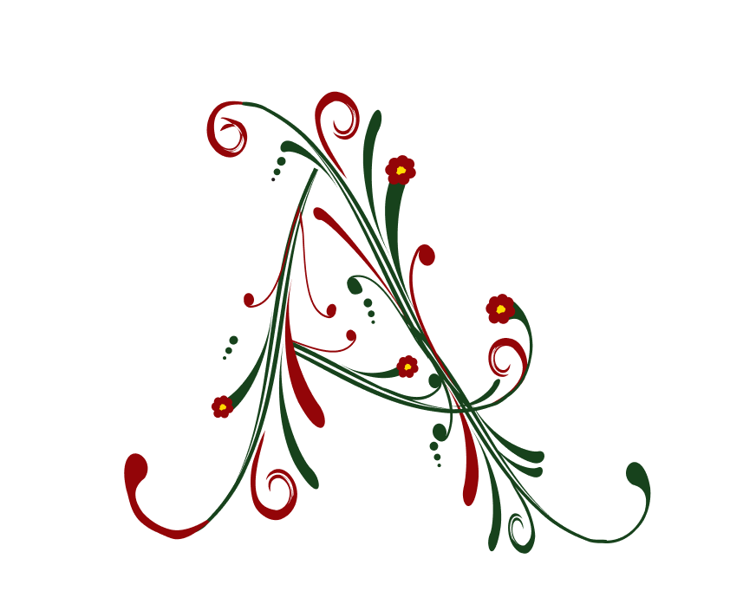

**Иллюзия**. Квадрат, составленный из множества маленьких треугольников. При внимательном рассмотрении можно заметить скрытое изображение, которое проявляется благодаря игре света и тени и это буква А.

Второй вариант сосредоточен на орнаментальной обработке. В оформлении использованы узоры, которые придают букве легкость. Узоры создают художественный эффект без потери читаемости и видимости буквы А.

**Художественная**

А стилизована под аллигатора. Его тело повторяет форму буквы, а лапы, зубастая пасть и глаза добавляют реалистичности образа, цвет также добавляет реалистичности.

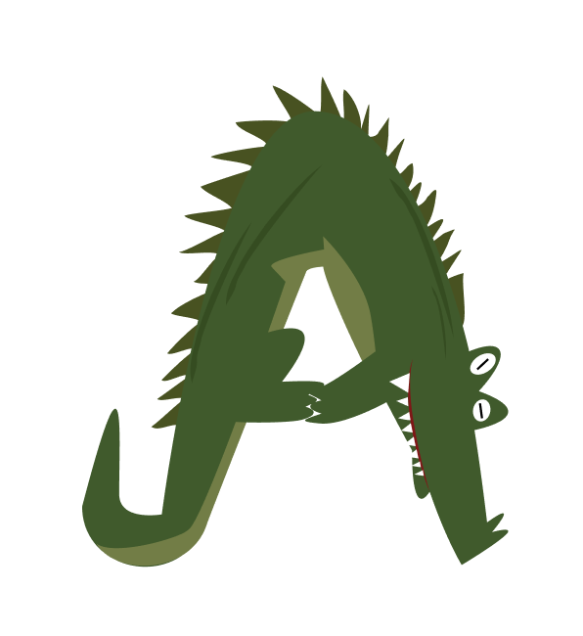

**Есть еще акробаты**

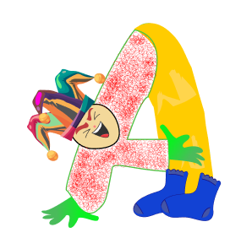

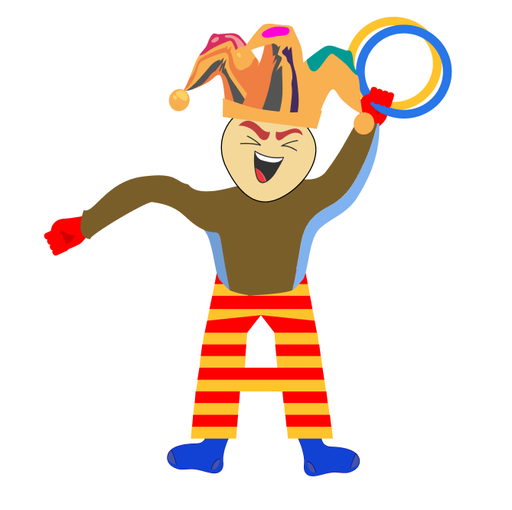

**Графическая композиция слова-образа**

Изогнутые буквы создают плавную форму, напоминающую кролика. Длинные уши, нарисованные сверху, усиливают ассоциацию с животным. Глаза, усы и нос добавляют образу выразительность, а сам образ кролика сделан из слова bunny, что в переводе с английского и есть кролик.

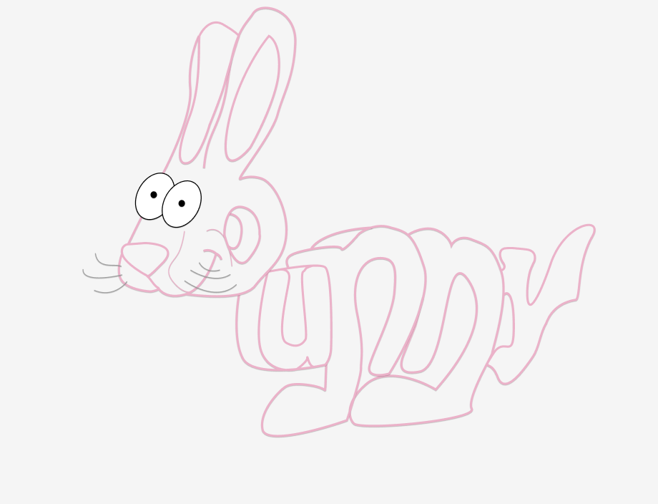

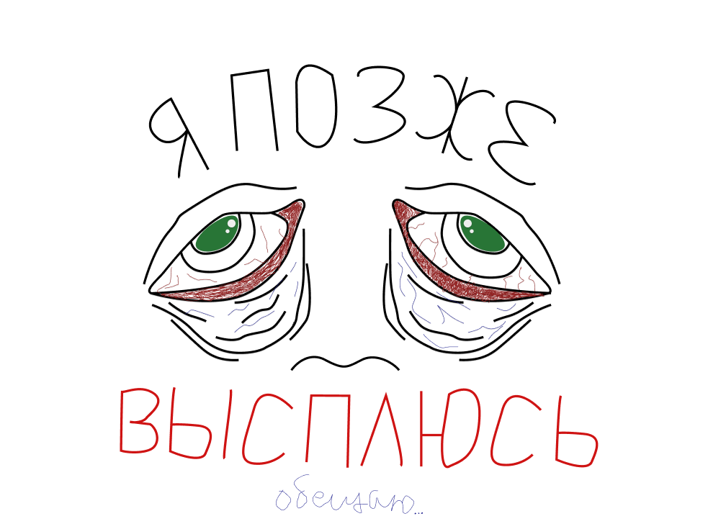**Стилизация фразы**

Образ измождённых глаз с покрасневшими веками и мешками под глазами символизирует крайнюю усталость и недосып. Фраза "Я позже высплюсь" СПЕЦИАЛЬНО оформлена небрежно, что подчёркивает усталость. Верхняя часть текста наклонена и вытянута, создавая ощущение нестабильности, а слово "ВЫСПЛЮСЬ" написано крупно и ярко-красным цветом, как ложное обещание самому себе. Маленькая приписка "обещаю..." внизу подчёркивает самоиронию и безнадёжность ситуации.­